الصف السادس المادة علوم

عمليات الحياة في النباتات

اهمية اجزاء النبات
عملية البناء الضوئي
الــتــكاثــر

ثاني اكسيد الكربون + ماء + ضوء سكر الجلكوز + اكسجين
أنواعه

الساق
الجذر
الورقة
يقوم بنقل الماء والأملاح المعدنية من التربة لأجزاء النباتات ونقل الغذاء من الأوراق لسائر أجزاء النبات.
يقوم بتثبيت النبات في التربة ويخزن الغذاء ويمتص الماء والمواد المغذية من التربة
تقوم بعملية البناء الضوئي
لصنع الغذاء للنبات.
تكاثر جنسي
تكاثر لا جنسي

من النباتات البذرية التي تتكاثر تكاثر جنسي:
البامية
الفاصولياء
التفاح
الصنوبر
من النباتات اللابذرية التي تتكاثر تكاثر لا جنسي:
السرخسيات
الحزازيات
وهي تتكاثر عن طريق الابواغ

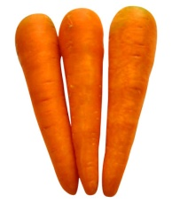
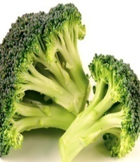
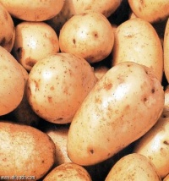
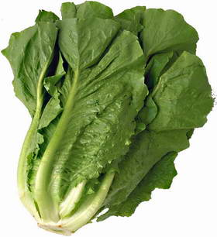
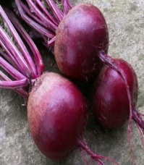
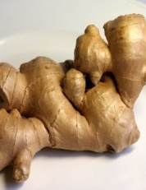
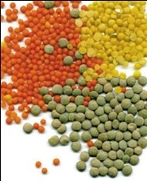
@ طريقة تخزن النباتات لغذائها :

الجزر بروكلي بطاطس خس شمندر زنجبيل عدس
(الجذور) ( الازهار ) ( السيقان ) ( الاوراق) ( الجذور) ( السيقان) ( البذور)

الصف السادس المادة علوم
عمليات الحياة في المخلوقات الحيةالدقيقة

المخلوقات الحية الدقيقة :مخلوقات مجهرية لا ترى بالعين المجردة. وتسمى الميكروبات.
البكتيريا
الفطريات
الطلائعيات
مثل

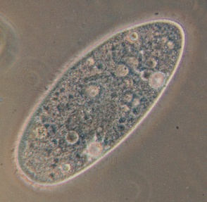
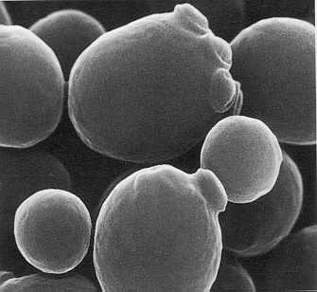
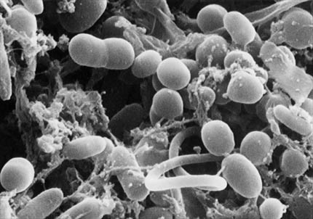
@ تسمية نوع التكاثر في المخلوقات الحية الدقيقة من خلال قراءة الصور:

الخميرة
تتكاثر عن طريق
........................
البكتيريا
تتكاثر عن طريق
........................

البراميسيوم
تتكاثر عن طريق
( ........................)

اسم الطالب / ................................................... الصف السادس ............. المادة / علوم

عرفالخلية
..................................................................................................................................................................................................................
..........................................................................................................................................................................................................
تتضمن نظرية الخلية ثلاثة افكار رئيسية ماهي
1 - ................................................................................................................
2 - ................................................................................................................
3- ................................................................................................................

- مقارنة بين الخلية النباتية والخلية الحيوانية :

الخلية النباتية
الخلية الحيوانية

.....................................................................................................................

الصف / ............................... الاسم / .................................... المادة / علوم

س1 / قارن بين الخلية النباتية والخلية الحيوانية:

الخلية النباتية | الخلية الحيوانية
*.........................................................................  *.......................................................................  *......................................................................... | *...............................................................  *..............................................................  *...............................................................

س2 / قارن بين النقل السلبي والنقل النشط :

النقل السلبي | النقل النشط
*........................................................................  *.........................................................................  *......................................................................... | *...............................................................  *..............................................................  *...............................................................

س3 / قارن بين البناء الضوئي والتنفس الخلوي:

البناء الضوئي | التنفس الخلوي
*........................................................................  *.........................................................................  *......................................................................... | *...............................................................  *..............................................................  *...............................................................

الصف / ............................... الاسم / .................................... المادة / علوم

س1 / أكمل الفراغات بما يناسبها :

المخلوقات الحية الدقيقة هي ................................................................................................................................................................................................................................................................

س2 / اذكر نوع التكاثر في المخلوقات الحية الدقيقة من خلال قراءة الصور:

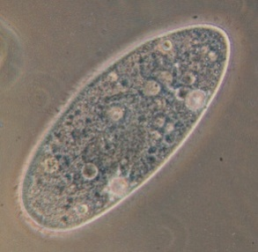

البراميسيومالخميرة البكتيريا

...................... ........................ ........................

س1 / أكمل الفراغات بما يناسبها :

- من العوامل التي تحدد أنواع المخلوقات الحية التي تعيش في منطقة حيوية ما
.................................
.................................

- من طرق حفظ التربة :
....................................
...................................

- من اهم المصادر البديلة للطاقة :
......................................
........................................

صل الجهاز بالوظيفهالمناسبه له:
الحركه

الجهاز الهضمي

الجهاز العصبي

اخراج الفضلات

الجهاز الاخراجي
الاحساس

هضم الطعام
الجهاز الهيكلي

